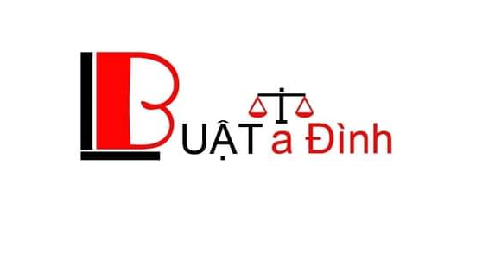 | BADINH LAW FIRM  Legal Advice/ Lawyer  https://luatbadinh.vn/ | Hanoi Office  No. 35 Lane 293, Tan Mai Street, Tan Mai Ward, Hoang Mai District, Hanoi City  T: 19006593  E: lienhe@luatbadinh.vn | Ho Chi Minh Office  5th floor sailing tower building, 111 A Pasteur, Ben Nghe Ward, District 1, Ho Chi Minh City  T: 19006593  E: lienhe@luatbadinh.vn
DANH MỤC SẢN PHẨM CẦN CÔNG BỐ HỢP QUY THUỘC BỘ Y TẾ

STT | Tên sản phẩm, hàng hóa
1. | Thuốc thành phẩm, vắc-xin, Sinh phẩm điều trị
2. | Nguyên liệu làm thuốc, bao bì tiếp xúc trực tiếp với thuốc
3. | Trang thiết bị y tế thuộc loại B, C và D được quy định tại Nghị định 36/2016/NĐ-CP ngày 15/5/2016 của Chính phủ về quản lý trang thiết bị y tế
4. | Phương tiện tránh thai
4.1. | Các phương tiện tránh thai sử dụng qua đường cấy/ghép.
4.2. | Các phương tiện tránh thai đặt trong buồng tử cung.
4.3. | Bao cao su và các chất bôi trơn.
4.4. | Các phương tiện tránh thai dán trên da, đặt, bơm vào âm đạo.
5. | Chế phẩm diệt côn trùng, diệt khuẩn dùng trong lĩnh vực gia dụng (nhà ở, trường học, công trình công cộng, văn phòng, máy bay) và y tế
5.1. | Nhang (hương) xua, diệt côn trùng dùng trong gia dụng và y tế.
5.2. | Tấm tẩm hóa chất xua, diệt côn trùng (dùng điện hoặc không dùng điện) dùng trong gia dụng và y tế.
5.3. | Dung dịch bốc hơi xua, diệt côn trùng dùng trong gia dụng và y tế.
5.4. | Bình xịt xua, diệt côn trùng dùng trong gia dụng và y tế.
5.5. | Chế phẩm dạng bả, bột, gel, kem, sơn xua, diệt côn trùng dùng trong gia dụng và y tế.
5.6. | Chế phẩm dạng kem xoa, gel, bình xịt, tấm dán, vòng xua côn trùng dùng cho người.
5.7. | Chế phẩm màn, rèm, võng, vải, giấy tẩm hóa chất xua, diệt côn trùng dùng trong gia dụng và y tế.
5.8. | Chế phẩm phun diệt côn trùng dùng trong gia dụng và y tế.
5.9. | Chế phẩm diệt bọ gậy dùng trong gia dụng và y tế.
5.10. | Chế phẩm diệt khuẩn tay không dùng nước dùng trong gia dụng.
5.11. | Chế phẩm tắm diệt khuẩn cho bệnh nhân, nhân viên trong y tế.
5.12. | Chế phẩm diệt khuẩn dụng cụ, bề mặt, đồ dùng trong gia dụng không bao gồm bề mặt tiếp xúc trực tiếp với thực phẩm và các chế phẩm có tác dụng chính là tẩy, rửa.
5.13. | Chế phẩm diệt khuẩn nước trong gia đình.
5.14. | Chế phẩm diệt khuẩn da dùng trong y tế (không bao gồm chế phẩm sát khuẩn vết thương, niêm mạc dùng cho người; chế phẩm diệt khuẩn da cho bệnh nhân trước, sau khi tiêm; diệt khuẩn vùng da phẫu thuật).
5.15. | Chế phẩm sát trùng bề mặt, không khí dùng trong y tế.
5.16. | Chế phẩm diệt côn trùng, diệt khuẩn trên máy bay.
6. | Thiết bị y học cổ truyền
6.1. | Máy sắc thuốc.
6.2. | Máy xông hơi khô.
6.3. | Máy xông hơi ướt.
6.4. | Máy điện châm.
6.5. | Kim châm cứu.

